**Work-Case #7**

**1. В ході роботи досить часто виникає завдання планування задач:**

● Охарактеризуйте основні функції які може виконувати планувальник

завдань в будь-якій ОС. Порівняйте можливості планування завдань в

різних ОС на прикладі Windows та Linux.

Планувальник завдань Windows служить для настройки автоматичних дій при певних подіях - при включенні комп'ютера або вході в систему, в певний час, при різних системних подіях і не тільки. Наприклад, з його допомогою можна налаштувати автоматичне підключення до Інтернету, запуск програми, відправку е-мейла, показати повідомлення або створити і завантажити свій скрипт

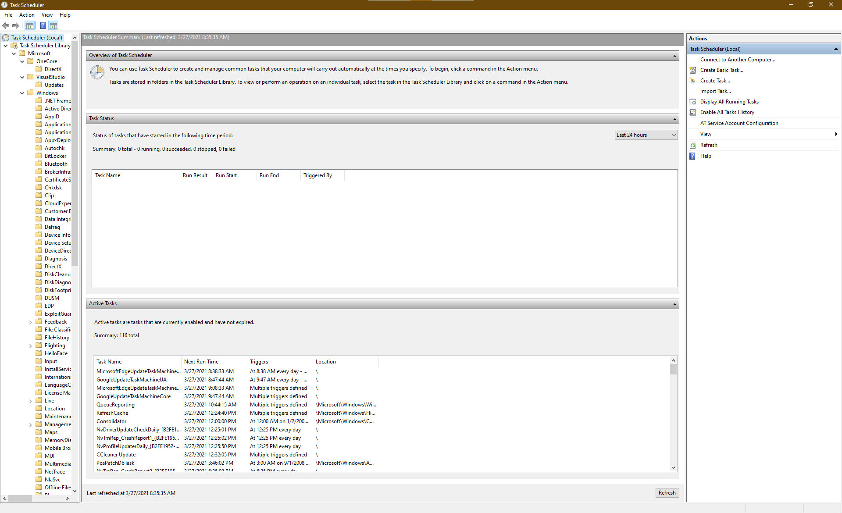

* **Планувальник завдань Windows, головне меню**

Cron - один з найчастіше використовуваних інструментів для Unix-систем. Його використовують для планування виконання команд на певний час. Ці «відкладені» команди або завдання прийнято називати «Cron Jobs». Такий інструмент відмінно підходить для регулярних бекапів, моніторингу дискового простору, видалення файлів (наприклад, логів) і багато чого ще.

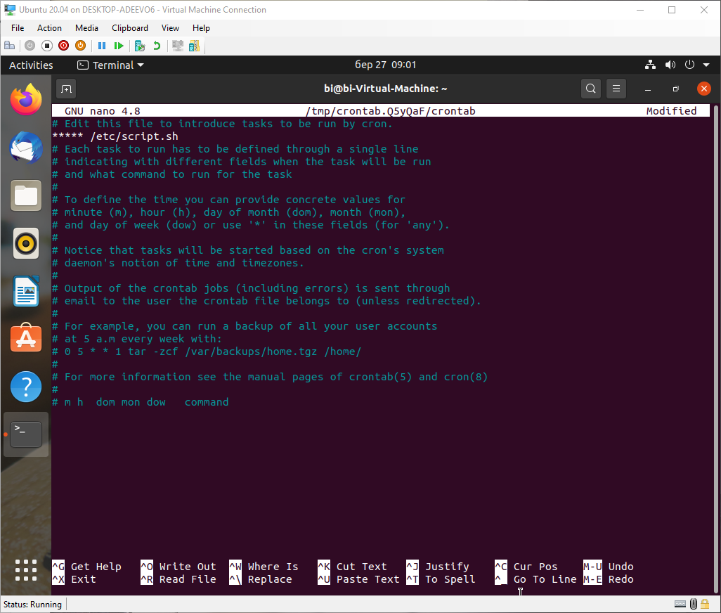

* **Настройка Крону відбувається через будь-який редактор.**

● Опишіть основні принципи роботи з планувальником Cron в ОС Linux.

Як його налаштовувати? Чи є йому альтернативи (дайте їх

характеристику).

Шаблон завдання для Cron виглядає приблизно так:

Хвилина (0-59) Година (0-24) День (1-31) Місяць (1-12) День тижня (0-6)

Ось ілюстрація цього ж шаблону

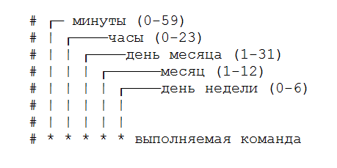

Щоб продемонструвати вміст crontab-файлу поточного користувача використовуйте команду:

$ Crontab -l

* Для редагування завдань користувача є команда:

$ Crontab -e

* Щоб змінити crontab-файл іншого користувача:

$ Crontab -u ім’я_користувача -e

Anacron

Anacron є планувальником, який періодично виконує команди точно також, як і cron. Різниця лише в тому, що для нього не потрібно, щоб комп'ютер завжди працював. Ви можете запланувати виконання завдання в будь-який час. Коли комп'ютер вимкнений, то завдання буде виконано в наступний раз, коли ви включите комп'ютер.

Jobbera

Jobber є планувальником завдань, який написаний на мові GO, і це набагато потужніший інструмент, ніж cron. У ньому є можливість користуватися історією виконання завдань, причому враховувати їх статусу, вказувати, чи буде завдання виконуватися знову після того, як воно виконається невдало, а також отримувати повідомлення про кожен невдалий запуск або тільки про тих завданнях, які були відключені через повторні невдалих запусках.

**2. Для вашої віртуальної машини зі встановленою ОС Linux здійсніть планування обраних вами задач (запуск додатків, вмикання/вимикання машини, очистка каталогів, видалення файлів, резервне копіювання, архівування тощо на ваш вибір) через планувальник Cron:**

● Виконання спланованої задачі в чітко визначений Вами час (наприклад о

8 ранку, 18.30 і т.д.).

● Виконання однієї й тієї ж задачі двічі в день (час також визначаєте

самостійно).

● Виконання однієї й тієї ж задачі тільки в будні (або тільки у вихідні дні) у

чітко визначений проміжок часу (наприклад з 8 до 18 години).

● Виконання задач тільки раз у рік, раз у місяць, раз у день, щогодини, при

вмиканні (після перезавантаження).

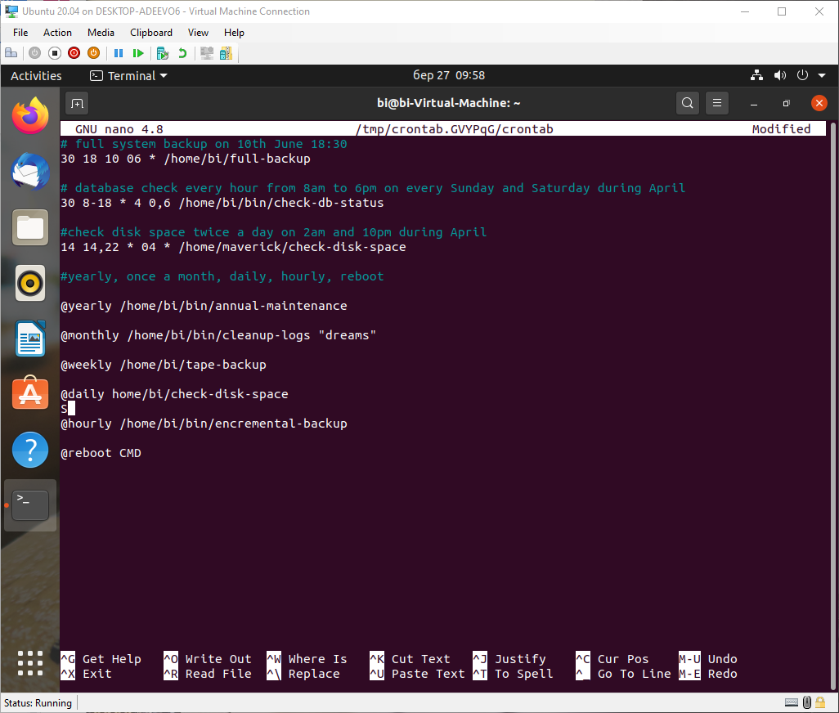

* **Процес планування у редакторі nano.**

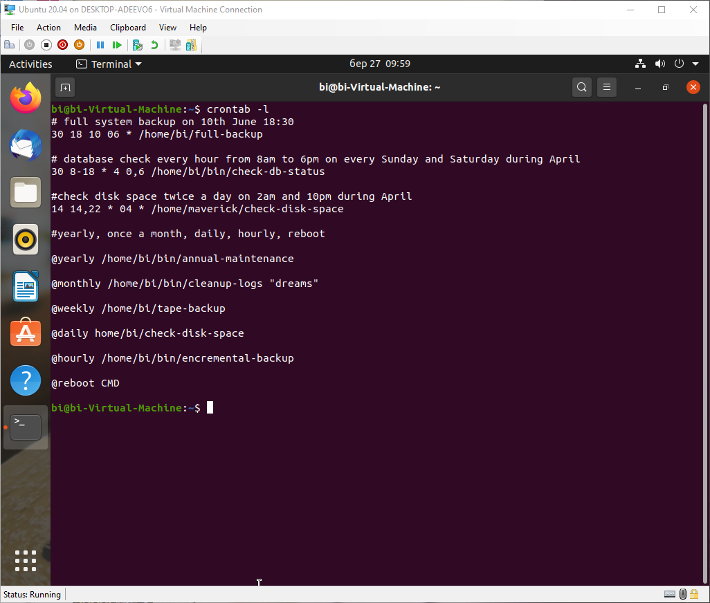

* **Заплановані завдання crontab -l.**

**3. Встановіть альтернативний Cron’у планувальник задач (на Ваш вибір). Виконані у завданні 2 дії продемонструйте через нього.**

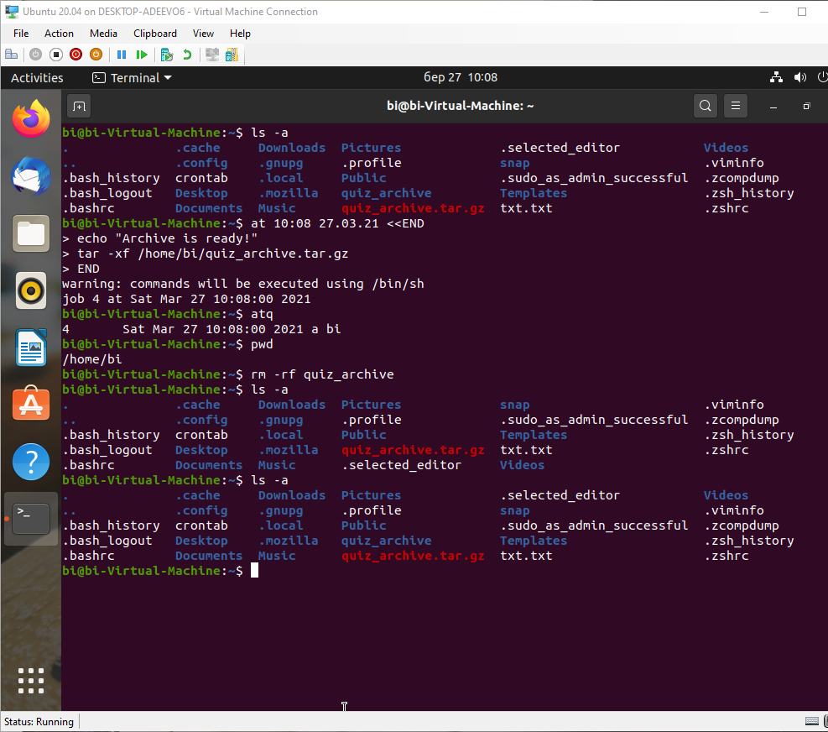

* **Распаковка архіву quiz_archive.tar.gz у зазначений час через at.**

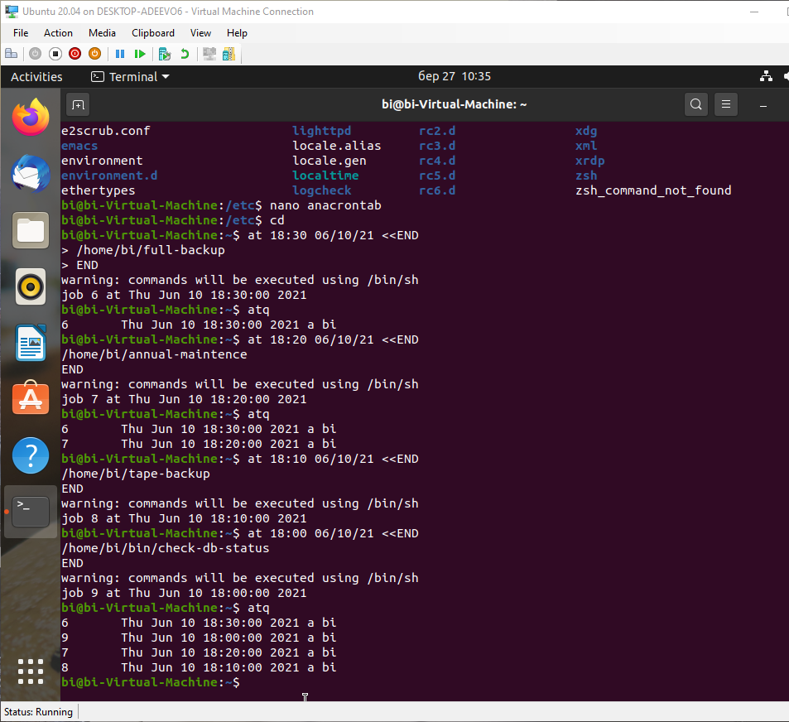

* **Команди з другого завдання під виконанням at.**

Як можна бачити, планувальник at підходить коли відомий точний час виконання, він простіше, в ньому немає скриптів але може буде застосований для багатьох завдань.

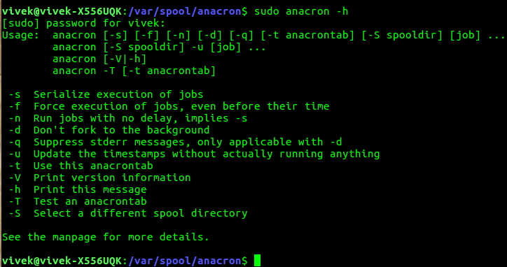

* **Приклад роботи в Anacron.**